重庆市第四十二中学校2016-2017学年八年级上学期期中考试物理试题（无答案）
第I卷（选择题）
一、选择题（共36分，每题3分）
1．下列数据是对日常生活中常见物体长度的描述，你认为其中最接近实际的是 （ ）
A.一张课桌的高度约1.6m B.浴室里洗澡水的温度约为80℃[来
C.物理课本的长度约25. 9cm D.小明上学时步行的速度大约是10m/s
2．下列现象不属于机械运动是（ ）
A．物体下落 B．人造地球卫星的运动
C．冰化成水 D．行驶中的车
3．用一把刻度尺测某一物体长度时，一般要测三次或更多次，这样做的目的是（ ）
A．减小观察刻度时，由于视线不垂直而产生的误差
B．减小由于刻度尺不精密而产生的误差
C．减小由于读数时，估计偏大或偏小而产生的误差
D．避免测量中可能出现的错误
4．某自动扶梯用20 s可将站立于扶梯上的人送上楼,扶梯不动时走上去要30 s,人沿运动的扶梯走上去需要时间( )
A.50s B.10s C.12s D.20s
5.下列说法正确的是（ ）
A．声音是由物体的振动产生的 B．声音在真空中也能传播
C．声音在空气中传播的速度与空气的温度高低无关 D．只要物体在振动，我们就能听到声音
6．声现象与我们的生活密切相关，以下有关声音的说法错误的是（ ）
A．“闻声即知人”，主要是根据声音的音色来判断的
B．市区内某些路段“禁鸣喇叭”，这是在传播过程中减弱噪声
C．体育课上，老师用哨声来发出各种指令，说明声音可以传递信息
D．用超声波能粉碎人体内的“小石头”，说明声波具有能量
7．用钢琴和提琴同时演奏一首乐曲，常能明显区别出钢琴声与提琴声，这是因为钢琴与提琴的 （ ）
A.音调不同 B．响度不同
C．音色不同 D．音调、响度都不同
8.下列四幅图片中，属于液化现象的是（ ）

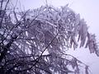

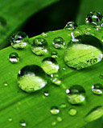

A．雾凇 B.露珠 C.雪 D.冰柱
9.常见的物态变化，属于升华现象的是（ ）
A．冰箱冷冻室的内壁出现霜 B．池塘的水面产生一层薄冰
C．衣柜里的樟脑丸逐渐变小 D．洒在地板上的水很快变干
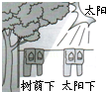
10．在探究影响液体蒸发的快慢因素的实验中，如图主要用来探究（ ）
A．液体蒸发的快慢与空气流动速度的关系
B．液体蒸发的快慢与液体种类的关系
C．液体蒸发的快慢与液体表面积的关系
D．液体蒸发的快慢与液体温度的关系
11．下列关于生活中常见热现象的解释错误的是（ ）
A．在高山上烧水时，水温不到90℃水就沸腾了，是因为水的沸点与大气压强有关
B．蒸发和沸腾是汽化的两种方式
C．蒸发和沸腾都需要吸热
D．用水壶烧水时，壶嘴周围冒“白气”，“白气”是气态
12．夏天，小雨将冰水和热水分别注入常温下的两只透明烧杯中，如图所示．一会儿发现两只烧杯的杯壁上都有一部分出现小水珠，变得模糊了．针对这一现象，下列说法正确的是（ ）
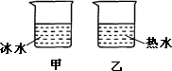
A．甲、乙两杯都在内壁出现了水珠
B．甲、乙两杯都在外壁出现了水珠
C．甲杯的内壁出现了水珠，乙杯的外壁出现了水珠
D．甲杯的外壁出现了水珠，乙杯的内壁出现了水珠
第II卷（非选择题）
二、填空题（共22分，每空1分）

13．北京到上海的铁路线长约1320km。现在乘坐“夕发朝至”的D321次动车组去上海，列车运行时间约10小时，则列车全程运行的平均速度约为_________km/h。
14．8月21日，中国女排在郎平的带领下，夺得2016女排世界杯挂冠，这是中国女排第九次荣膺世界冠军．如图所示，比赛场上，队员击打球的声音不时传来，可知声音是由物体________产生的．女队员在比赛中不时叫喊，发生的音调比一般男队员________（选填“高”或“低”）
15．从冰箱中拿出的冰棒上常粘着一些白花花的“粉”，剥开包装纸看到冰棒直冒“白气”，其中“粉”和“白气”的形成分别是______和____现象（填物态变化名称）；吃冰棒感到凉快，主要是由于_____的原因．
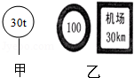
16．道路上有很多交通标志，一重型汽车行至桥头，一位出租车司机在机场高速公路的入口处，看到如图所示的标志牌，“100”的含义是________，“机场30km”的含义是________，在不违反交通规则的前提下，该司机从入口处出发，至少________小时才能到达机场．
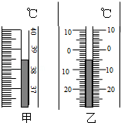
17．日光灯管用久了两端会发黑，是因为管内钨丝中的钨先________后________（选填“升华”、“凝华”、“汽化”或“液化”）而形成的．钨是晶体，它的熔点为3410℃，则它的凝固点为________℃．
18．小军同学学了“物态变化”一章的知识后，做了如下实验：他把酒精反复涂抹在温度计的玻璃泡上，用扇子去扇，他发现温度计的读数变________（选填“大”或“小”），这是因为酒精在时要吸热造成的．
19．关于温度计，请你填写以下空格．
（1）温度计是根据液体的________的性质制成的．
（2）如图是体温计和寒暑表的一部分，其中图是体温计，甲、乙两温度计的示数分别为________℃和
________℃．
20．某演员正在敲鼓，能发出悦耳动听的鼓声，这说明声音是由于物体________产生的；某同学用抽气机抽去玻璃罩内的空气，就听不到铃声了，这说明声音的传播需要________．钓鱼时不能大声喧哗，因为鱼听到人声就会被吓走，这说明________________．

21．摩托车的消声器是在________处减弱噪声的；放鞭炮时，小孩都回用手捂住耳朵，这是在________处减弱噪声；在高速公路两旁建隔音墙是在________减弱噪声。

三、实验题（共21分）
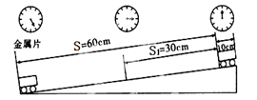
22.（5分）为了“探究小车沿斜面下滑时速度的变化”给你提供了如图所示的装置。
（1）要完成该探究实验，需用的测量工具有刻度尺和________。
（2）实验依据的原理是________。[来源:学科网]
（3）若图中停表的每格为1s，那么实验中小车通过前半段路程的平均速度为________m/s，小车通过全程的平均速度为________m/s。
（4）小车沿斜面下滑的过程中，速度的变化情况是________。
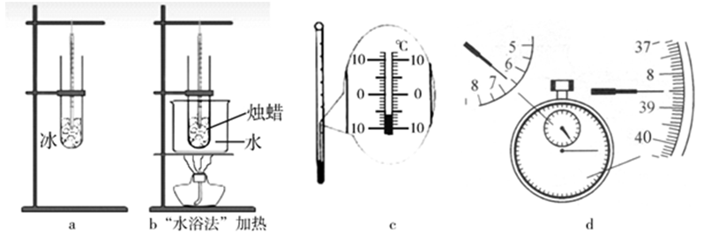
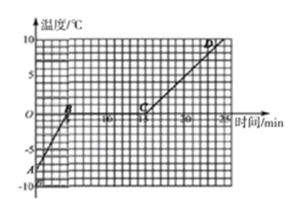
23.（6分）用如图所示装置探究冰和烛蜡熔化时温度的变化规律。请回答下列问题：
（1）在图（b）中不是对试管直接加热，而是将装有烛蜡的试管放入水中加热，这样加热是为了使固体粉末受热________(选填“均匀”或“不均匀”)。
（2）图（c）是小明在某个时刻所观察到的温度计的示数，此时所测的温度是________℃。
（3）实验中用秒表测量时间，图（d）是某一时刻秒表表示的时间，则秒表的读数是________s。
（4）小华根据所测数据画了一个温度随加热时间变化的图像。由图像可知这种物质是______（选填“冰”或“烛蜡”）。
（5）在CD段时，此物质处于________（选填“固”、“液”或“固液共存”）态。
（6）实验时收集多组数据是为了________（填序号）．
①得到可靠的结论 ②减小实验误差

24．(10分)在探究“水的沸腾”的实验中，当水温升到90℃时，每隔1min记录一次温度计的示数，直到水沸腾5min后停止读数，部分数据记录如下表：
时间/min | 0 | 1 | 2 | 3 | 4 | 5 | 6 | 7 | 8
水的温度/℃[来源:学科网] | 90 | 92 | 94 |  | 98 | 98 | 98 | 98 | 98

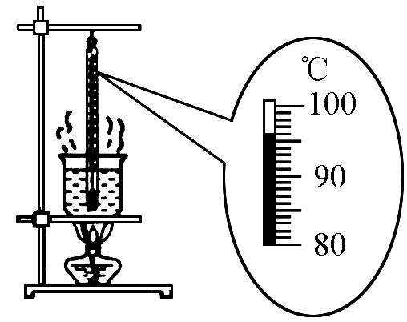
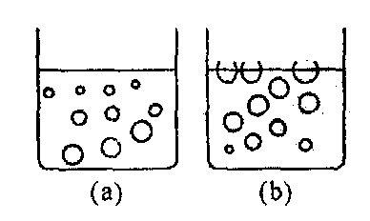

（1）某次数据没有记录，当时温度计示数如图所示，请将漏填的数据填在表格内；
（2）根据表中实验数据，可知水的沸点是___________℃；由水的沸点，可判断出当时的大气压______（高于/等于/低于）1个标准大气压；
（3）加热时，应用酒精灯的______加热；
（4）在第4min到第9min的这段时间内这位同学观察到的现象是______；
（5）请你归纳出水沸腾的特点：______；
（6）如图所示，图______是沸腾前的现象，图______是沸腾时的现象；
（7）在探究结束后，四位同学分别交流展示了自己所绘制的水的温度和时间关系的曲线，如图所示．其中能正确反映研究水沸腾过程中温度随时间变化关系的是（ ）
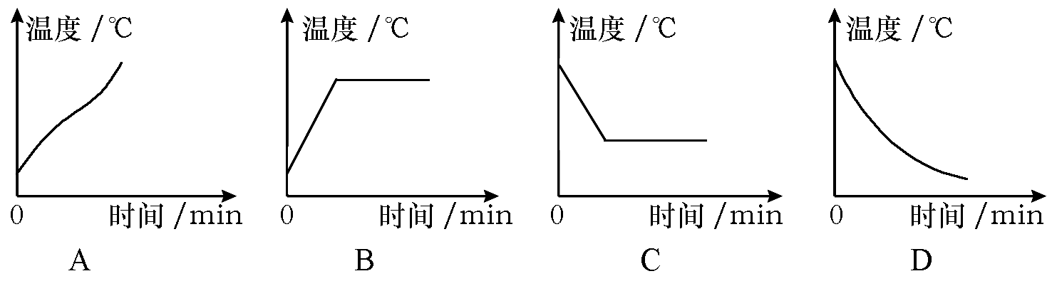
四、计算题（共21分）
25.（6分）渔船利用声呐系统来测量海水的深度。若渔船用声呐系统垂直向下发射超声波，经过8s收到回声，则此处海水的深度是多少千米？请列举两个生活中利用声传递信息的例子。（声波在海水的速度是1500m/s）

26．（6分）某人乘坐出租车在平直公路上匀速行驶，如表为他乘车到达目的地时的车费发票．求：
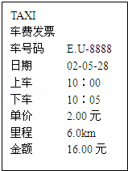
（1）出租车行驶的时间是多少？
（2）出租车行驶的路程是多少？
（3）出租车行驶的速度是多少？

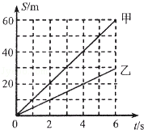
27．（9分）某时刻有一辆快速公交车甲和一辆普通公交电车乙，从同一路口同时向东沿直线匀速行驶．它们的路程随时间变化的图象如图所示．求：
（1）在此过程中，甲车相对于乙车向哪个方向行驶？
（2）甲车和乙车的速度分别为多少？
（3）运行2min后，两车相距多远？

